动态建模考虑了控制和顺序安排，可分为两种：1) 一个对象内的有限状态机；2) 对象之间的动态交互（通信图、顺序图、消息序列）。

COMET偏好使用通信图，因为通信图比顺序图更容易整合对象间的交互信息。

场景(Scenario)：用例的一条特定路径。

交互图：

实例形式(instance form) ：一张图描述用例的一个特定场景。

通用形式(generic form)：描述用例中参与的对象之间所有可能的交互序列。

消息序列遵循以下语法：序列表达式：消息名称（可选的参数列表）

序列表达式包含消息序列编号和重现的指示器（[可选语句]）

消息序列编号格式：可选的大写字母序号（用例编号）数字序号 可选的小写字母序号（表并发）可选的大写字母序号和[替换标记如Normal Error]（表替换）

可选的迭代语句位于消息序列编号后，格式为：\*[迭代条件]

可选的条件语句格式为：[条件语句]

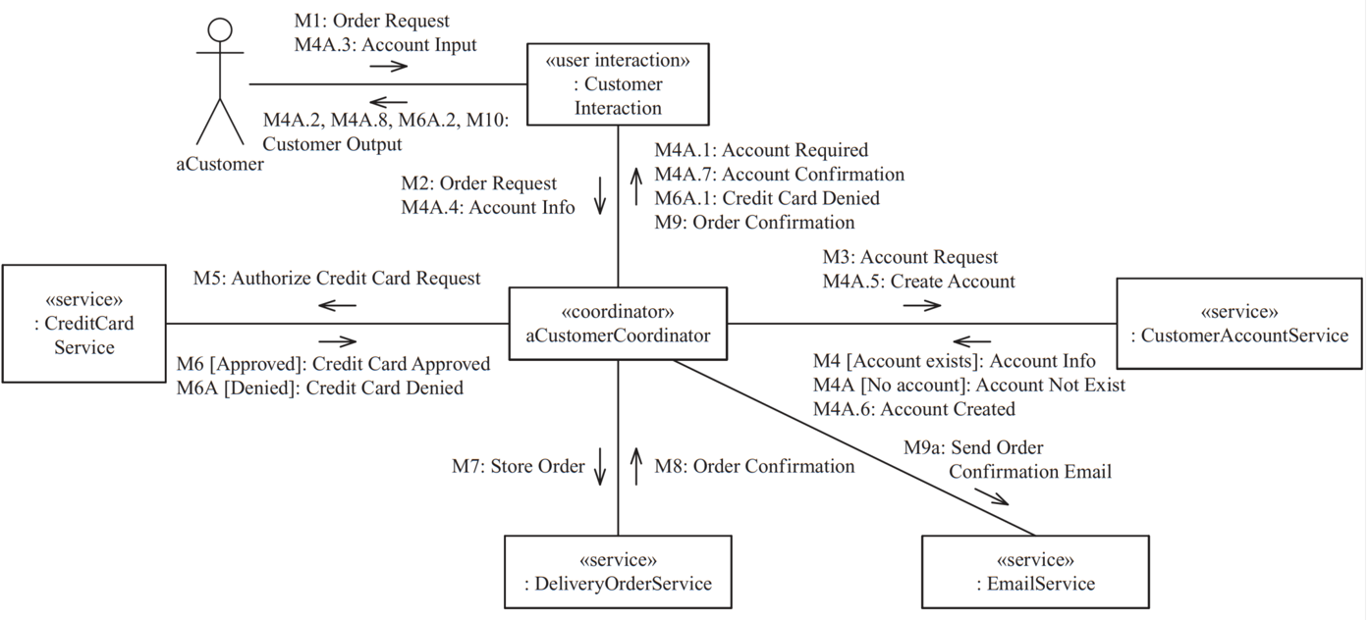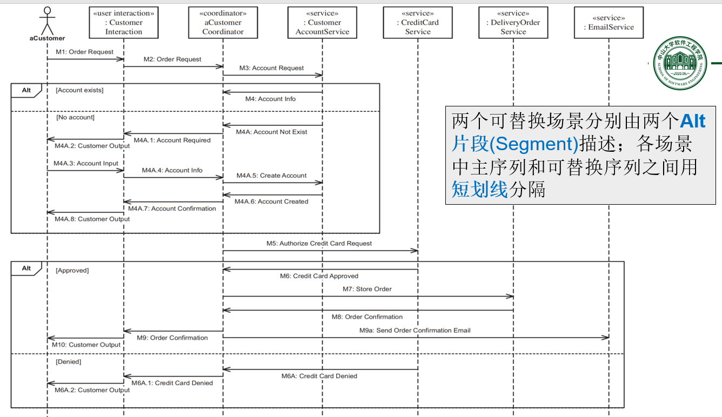例子：

记：比较

通信图

优点：展示了对象之间是如何关联的

缺点：展示消息序列的直观性比顺序图差，需要对消息进行编号

顺序图

优点：可按顺序清晰地显示对象间消息传递的序列

缺点：看清对象间的关联比较困难。如果使用了循环或判定语句，也会降低对象交互的可读性。